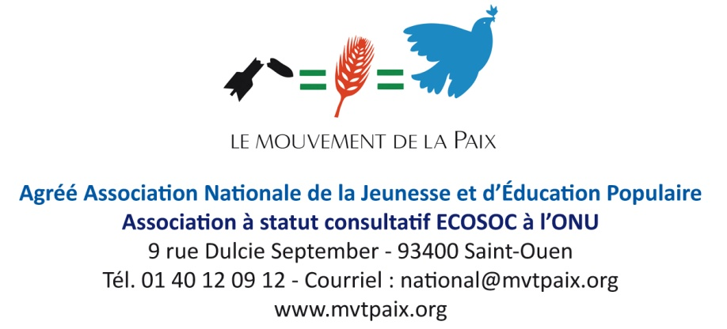  
________________________________________________________________________________________

**Bureau national réuni le 8 février 2025**

**Objet**: circulaire d’information pour mobilisation sur nos campagnes en 2025

Chers comités,

Chères amies, chers amis,

Quand la situation économique et sociale mondiale se dégrade gravement.

Quand le domaine des guerres s’étend dangereusement.

Quand l’escalade des dépenses d’armement ne s’arrête pas et que la modernisation des armes nucléaires se poursuit en contradiction avec le droit international.

Quand les extrêmes droites, les idéologies fascisantes font réapparaître leur messages de haine, y compris à la tête de la plus grosse puissance militaire à savoir les USA, les forces de paix doivent agir pour l’union la plus large avec les forces progressistes, féministes, écologistes, antifascistes c’est-à-dire avec toutes les forces démocratiques pour la défense de la paix, de la démocratie, de la justice.

Alors que la barbarie se poursuit en Europe à travers le conflit entre la Russie et l’Ukraine, au Moyen-Orient, en RDC, et que la menace d’utilisation des armes nucléaires est évoquée par des dirigeants russes et israéliens, nous devons rappeler que pour son avenir l’Humanité n’a d’autre chemin que la paix et que la première menace pour la survie de l’Humanité est l’existence des armes nucléaires comme ne cesse de le rappeler le Comité international de la Croix-Rouge.

Face à cette situation gravissime dont beaucoup estiment qu’elle peut conduire à une mondialisation de la guerre, le Mouvement de la Paix a décidé, lors de son dernier Conseil national :

1. **De lancer une grande campagne d’opinion et de plaidoyers pour que nous fassions entendre les multiples voix, dont la vôtre, criant à l’unisson : « *Nous ne voulons plus de guerres, de violences, de dominations. Nous voulons vivre ensemble en Paix* ».** Nous voulons vivre dans un monde débarrassé des guerres, des armes nucléaires et du fardeau de dépenses militaires inconsidérées ; 2 400 milliards de dollars en 2023 alors qu’en 2023 : « *les décès induits par le sous-développement économique et social et la misère extrême dans les 122 pays du tiers monde se sont élevés à plus de 61 millions d’êtres humains* ». Un temps fort est prévu le 16 mai 2025 pour la Journée internationale du vivre-ensemble en Paix.

Dans le cadre de cette campagne centrale et rassembleuse, ensemble, nous avons décidé de développer les actions suivantes :

* Pour la défense de la Charte des Nations Unies et contre l’usage abusif et antidémocratique du droit de véto au Conseil de sécurité de l’ONU,
* Pour un cessez-le-feu dans tous les conflits,
* Pour l’élimination totale des armes nucléaires : armes illégales, coûteuses, dangereuses et immorales,
* Pour favoriser le développement des actions des jeunes à travers le monde, pour le droit des jeunes à vivre en paix, en solidarité, en citoyens du monde, afin de construire ensemble un avenir de Paix,
* Une campagne inédite de renforcement du Mouvement de la paix en nombre de membres et de comités locaux et départementaux.

1. **Plus jamais Hiroshima ni Nagasaki : développer dès maintenant, au plan national et international, la campagne mondiale pour l’élimination des armes nucléaires dans le contexte 80 ans après les crimes contre l’Humanité qu’ont constitué les bombardements des USA sur Hiroshima et Nagasaki en 1945**, **avec une forte délégation à Hiroshima/Nagazaki en août 2025.**

* En mars 2024, nous étions en délégation à Katmandou au Népal pour le Forum Social Mondial
* En mai 2024, nous étions au sommet de l’avenir à Nairobi au Kenya.
* En juillet 2024, nous étions présents devant l’ONU à Genève lors de la réunion des Etats parties au TNP pour rendre publique**l’appel mondial pour l’élimination totale des armes nucléaires.**
* En août 2024, nous participions par notre intervention à la conférence contre les Bombes A et H à Hiroshima pour faire connaître l’appel mondial pour l’élimination totale des armes nucléaires.
* Nous serons à New York en mars 2025 pour la réunion entre les Etats parties au TIAN avec la perspective de faire connaître cet appel qui est maintenant signé par le prix Nobel de la paix 2024 et une cinquantaine d’organisations nationales dans 30 pays et par le Bureau International de la Paix.
* En août 2025, la 80e célébration des bombardements atomiques d’Hiroshima et Nagasaki par les USA nous oblige à une présence renforcée à la conférence contre les bombes A ET H qui se déroulera à Hiroshima et Nagasaki.

**La délégation 2025 à Hiroshima**Le Mouvement de la Paix propose que la délégation se construise autour d’un noyau constitué d’une trentaine (et bien plus si possible) de militants de la paix à raison d’au moins deux ou trois militants par région.

L’objectif est que ces militants, à partir de leur assise régionale, puissent témoigner des luttes menées en France et au retour puissent témoigner dans leur région de l’ampleur internationale du mouvement pour le désarmement nucléaire.

C’est pourquoi le Mouvement de la Paix lance un appel à tous les comités de paix pour prendre toutes les initiatives utiles, seuls ou avec d’autres partenaires ; mairies, syndicats organisations membres du Collectif national des marches pour la paix, au niveau local, départemental ou régional pour qu’un forte délégation se rende à Hiroshima/Nagasaki.

*Premières informations sur les formules qui seront proposées :*

Programme prévisionnel de la conférence international Hiroshima/Nagasaki :

Dimanche 3 août / 14h-19h : Meeting international (bâtiment Hiroshima JA)

Lundi 4 août / 10h-16h30 : Meeting international (bâtiment Hiroshima JA)

Mardi 5 août / 13h-16h : Conférence mondiale – Hiroshima / Réunions thématiques (divers endroits à Hiroshima)

Mercredi 6 août / 10h30-13h : Rassemblement pour la journée d'Hiroshima (Green Areana)

Vendredi 8 août : Conférence mondiale et ateliers de 10h à 16h – Nagasaki

Samedi 9 août / 10h30-13h : Rassemblement pour « la grande journée de Nagasaki »

* 1ère formule qui inclura un départ le 01/08 de Paris et une arrivée le 02/08 à Tokyo puis avion jusqu’à Hiroshima (avion = 1h20 et moins cher vs le train = 3h30/4h et + cher) incluant 5 nuitées à Hiroshima (les 2/3/4/5/6 août) puis départ le 7 pour Nagasaki pour 3 nuitées (les 7/8/9 août). Départ de Nagasaki pour Tokyo le 10 août en avion (avion = 1h50 et 50 € de + que le train vs train = 7h/7h30). Puis vol Tokyo-Paris le 10 août (arrivée à Paris le 11 août).  
  Coût approximatif : 3 200 € pour l’ensemble du séjour : vols Paris-Tokyo + Tokyo Hiroshima + Nagasaki-Tokyo + Tokyo-Paris + 8 nuitées (5 à Hiroshima/3 à Nagasaki).
* 2ème formule : identique à la première sauf qu’au lieu de s’envoler pour Paris depuis Tokyo le 10 août, vous pouvez prolonger votre séjour et profiter de Tokyo pour 3 nuitées de plus et donc un départ de Tokyo pour Paris le 13 août (arrivée à Paris le 14/08).  
  Coût approximatif : 3 400 € pour l’ensemble du séjour : vols Paris-Tokyo + Tokyo Hiroshima + Nagasaki-Tokyo + Tokyo-Paris + 11 nuitées (5 à Hiroshima/3 à Nagasaki/3 à Tokyo).

Dès la semaine prochaine, nous lancerons officiellement :

* La pétition mondiale sur la plateforme Avaaz
* Une fiche de préinscription pour la participation à la délégation Hiroshima/Nagasaki
* Une information tout azimut au plan national et international
* Un A5 spécifique sur la pétition mondiale
* Un dépliant A6 8 volets (qui sera imprimé à 100 0000 exemplaires)

Une visioconférence vous est proposée le mercredi 12 février à partir de 19h30 sur Zoom pour impulser la mobilisation sur l’ensemble de nos campagnes. Le GTR D1 - Interdiction des armes de destruction massives (atomiques et chimiques, etc. Y inclus uranium appauvri) de la Commission D : « Désarmement et économie pour la paix » est convoqué le mardi 11 février à 14h en préparation de la réunion du 12/02. Rappel du lien de connexion : <https://zoom.us/j/7585066971>